二〇一八年一月二十四日

第四期

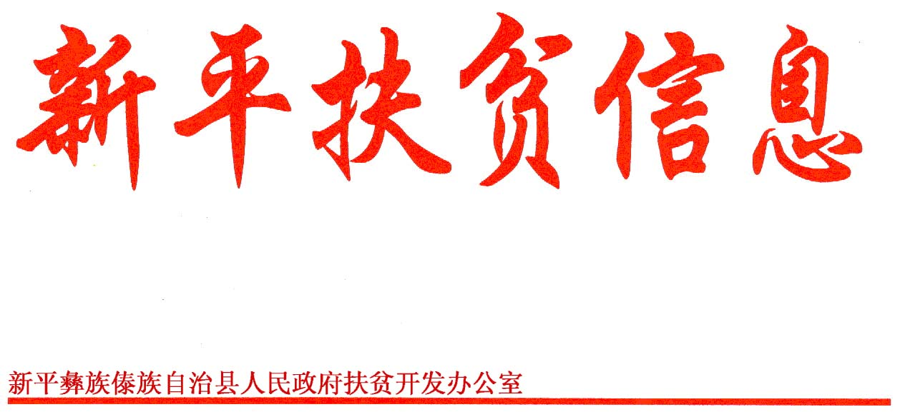

新平县扶贫办传达学习中国共产党

第十九届中央委员会第二次

全体会议公报

1月24日下午，我办召开《中国共产党第十九届中央委员会第二次全体会议公报》学习会，会议由党支部书记高红文同志主持，全体干部职工参加学习。

会议传达《中国共产党第十九届中央委员会第二次全体会议公报》精神：在党的十九大精神指引下，党和国家各项事业欣欣向荣、繁荣发展。全会认为，我国宪法必须随着党领导人民建设中国特色社会主义实践的发展而不断完善发展。宪法是国家的根本法，是治国安邦的总章程，是党和人民意志的集中体现，国家宪法在实践中不断探索、完善，事实证明，我国现行宪法是符合国情、符合实际、符合时代发展要求的好宪法。

通过学习，大家一致认为党的十九届中央委员会第二次全体会议专题研究宪法修改，充分表明党中央对宪法修改的高度重视，充分彰显了党中央推进全面依法治国的坚强决心。在今后工作中，结合我办工作实际，做到知法懂法，严格依法行政，依法为民，严于律己，凡事做到有法可依，有法可循，以严谨的态度投入到全县脱贫攻坚工作中。